Муниципальное дошкольное образовательное автономное учреждение
«Детский сад №115 «Белочка» комбинированного вида г.Орска»

Мастер-класс для родителей по теме:
«Развитие речи дошкольников через дидактическую игру в младшей группе»

Подготовила:
Воспитатель Абдурахманова Л.М.

г.Орск, 2023г.
Цель: повышение педагогической компетентности родителейпо развитию речи детей 3-4 лет через дидактические игры.
Задачи:
– предоставить родителям теоретический материал по развитию речи дошкольников младшей группы;
– проинформировать родителей о некоторых имеющихся дидактических играх по развитию речи детей 3-4 лет;
– продемонстрировать родителям практические навыки работы с дидактическими играми по развитию речи детей 3-4 лет;
– познакомить родителей с литературными источниками по развитию речи детей 3-4 лет через дидактические игры.
Оборудование: дидактический материал, литературные источники.
Форма проведения: мастер-класс.

1. Подготовительный этап.
Добрый вечер, уважаемые родители! Сегодня,я приглашаюВас к разговору о том, как и зачем развивать речь наших детей.
И семья, и детский сад выполняют свои функции и не могут заменить друг друга. Однако для полноценного речевого развития ребёнка они должны взаимодействовать. Только совместными усилиями родителей и детского сада можно решить любые проблемы в воспитании и развитии речи ребёнка и достичь определённых результатов.
2. Основная часть.
- Сегодняшний мастер-класс будет с элементами практикума на тему:
«Развитие речи дошкольников через дидактическую игру в младшей группе».
Великий педагог Антон Семенович Макаренко говорил: «Каков ребенок в игре, таков он будет в работе, когда вырастет». Каждый из вас мечтает о том, чтобы ребенок вырос умным, самостоятельным, чтобы в будущем сумел занять достойное место в жизни общества. Дети воспитываются в играх так же, как и в других видах деятельности. Выполняя ту или иную игровую роль, они как бы готовят себя к будущему, к серьезной жизни взрослых. Можно сказать, что игра для малыша – это машина времени: она дает ему возможность пожить той жизнью, которая ему предстоит через несколько лет.
К концу четвертого года словарный запас ребенка достигает приблизительно 1500-2000 слов. Разнообразней становиться словарь и в качественном отношении. В речи детей этого возраста, кроме существительных и глаголов, все чаще встречаются другие части речи: местоимения, наречия, появляются числительные (один, два, прилагательные, указывающие на отвлеченные признаки и качества предметов (холодный, горячий, твердый, хороший, плохой). Ребенок начинает шире пользоваться служебными словами (предлогами, союзами). К концу года он нередко использует в своей речи притяжательные местоимения (мой, твой). Однако, и теперь в самостоятельной речи ребенок не пользуется такими собирательными существительными, как одежда, овощи, фрукты, мебель. И поэтому нам предстоит непростая и кропотливая работа: расширять и активизировать словарь мы должны на основе обогащения представлений о ближайшем окружении. Название и назначение предметов одежды, обуви, головных уборов, посуды, мебели, видов транспорта; детали и части предметов - у платья - рукава, воротник, карманы, пуговицы; качества (цвет, форма, размер), особенности поверхности (пушистая, шероховатая); обогащать словарь названиями частей суток, домашних и диких животных, овощей и фруктов; совершенствовать умение согласовывать прилагательные с существительными в роде, числе, падеже; формировать умения употреблять существительные с предлогами; в речи существительные в форме единственного и множественного числа, обозначающих животных и их детенышей. В возрасте 3 - 4 лет ребенок все чаще отвечает развёрнутыми фразами, состоящими из четырех и более слов. В его речи преобладают простые распространенные предложения, но появляются и сложные (сложноподчиненные и сложносочиненные). В предложениях используются однородные члены, существительные и глаголы во множественном числе. В этом возрасте дети осваивают сравнительную степень прилагательных и наречий, в речи появляются краткие причастия.
Чем богаче и правильнее речь ребенка, тем легче ему высказывать свои мысли, тем шире его возможности в познании окружающей действительности, тем активнее осуществляется его психическое развитие. Поэтому так важно заботиться о своевременном формировании речи детей, о ее чистоте и правильности, предупреждая и исправляя различные нарушения.
В настоящее время особое внимание уделяется проблеме речевого развития и воспитания детей, являющейся одним из компонентов Федерального государственного образовательного стандарта дошкольного образования. Невозможно переоценить роль родного языка, который помогает детям осознанно воспринимать окружающий мир, является средством общения. Дети, не получившие соответствующее речевое развитие, с большим трудом наверстывают упущенное. Поэтому нужно приучать ребенка самостоятельно пользоваться словами, стимулировать его речевую активность и познавательные интересы.
Дошкольный возраст благоприятен для закладывания основ грамотной, четкой, красивой речи, пробуждает интерес к окружающему миру. Задача обогащения словаря и активизации речи детей должна решаться постоянно, звучать в беседах с детьми, проходить через все режимные моменты.
Дидактические игры — одно из средств воспитания и обучения детей дошкольного возраста.
В теории и практике дошкольного воспитания существует следующая классификация дидактических игр:
а) с игрушками и предметами;
б) настолько-печатные;
в) словесные.
Представляю вашему вниманию дидактические игры для развития речи наших дошкольников.

«Придумаем сказку про слова».
Цель: научить выделять звуки на слух [п], [с], [м], [о], [у].
Взрослый предлагает ребёнку вместе сочинить сказку про слова и звуки.Взрослый придумывает в качестве примера свою сказку. Давай послушаем сказку. Жили-были два котенка и мама-кошка. Одного котенка звали именем, в котором были звуки [м] и [р]. Как его звали? Хорошо, пусть будет Мур. А у другого в кличке был звук [п]. Правильно, его звали Пух. Пошли они на рыбалку, поймали рыбу, в ее названии есть звук [с]. Да, это был сом. Пошли домой. Встретили зверька с коротким названием — еж. Поздоровались с ним, пошли дальше. Много еще увидели интересного, а когда пришли домой, мама-кошка обрадовалась рыбке. Пуху подарила игрушку-машину, а Муру то, что тоже в названии звук [м] имеет. Правильно, мышку. Они были рады и весело играли.
А теперь другая сказка. Жил-был портной. У него были стол и стул, стол был волшебный: он умел говорить. На стол очень много тяжелого клали. Когда портной ушел, стол говорит стулу: «Давай обменяемся звуками, чтобы ты стал столом, а я стулом, чтобы я отдохнул, а ты поработал, потому что на тебя портной тяжести не кладет, а на мне утюги ночью оставляет». Они обменялись. Стол отдал ему звук [о], а стул отдал звук [у]. Стол стал стулом, а стул — столом.

– Сейчас я вам предлагаю принять участие в следующей дидактической игре.
«Ручка-ножка»
Цель: познакомить с разными значениями слов «ручка», «ножка».
Воспитатель. Отгадайте загадку: «Одной ручкой всех встречает, другой провожает, всем, кто придет — ручку подает». (Дверная ручка.) У каких предметов есть ручка? Что можно ею делать? (Родители отвечают на вопросы)
Детям можно предложить нарисуйте предметы, у которых есть ручка. Закончите предложения: «Ручка нужна, чтобы ...» «За ручку можно ...» А какие предметы мы называем словом «ножка»? Нарисуйте предметы, у которых есть ножка.
Если ребёнок затрудняется отвечать на данные вопросы, то ему можно предложить ряд картинок и спросить, на каких картинках имеются предметы, у которых есть ручка, ножка (ножки).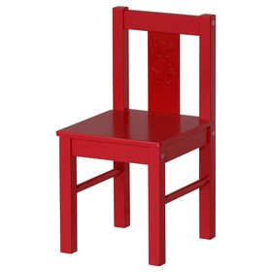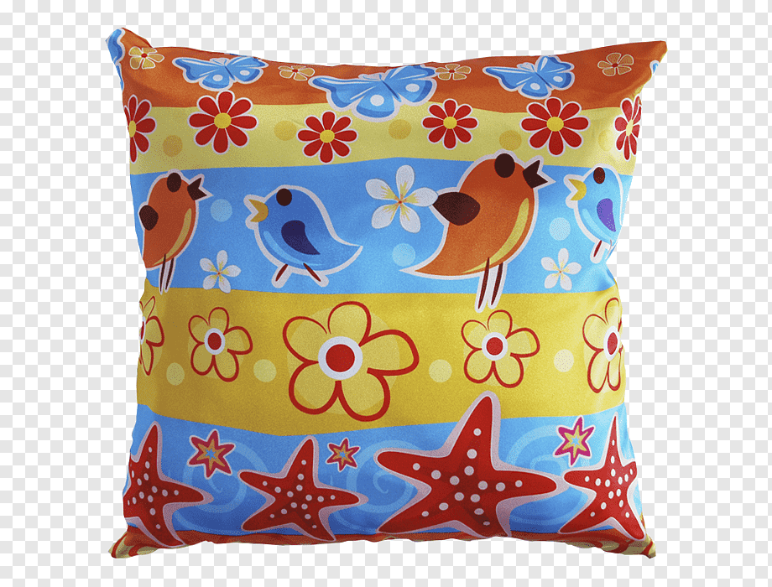

«Как сказать правильно».
Цель: учить понимать переносное значение слов и выражений, которые в зависимости от словосочетаний меняют значение.
Воспитатель. Я буду начинать фразы, а вы закончите.
Закончите фразы:
Подушка мягкая, а скамейка ... (жесткая).
Пластилин мягкий, а камень ... (твердый).
Ручей мелкий, а речка ... (глубокая).
Ягоды смородины мелкие, а ягоды клубники ... (крупные).
Кашу варят густую, а суп ... (жидкий).
Лес густой, а иногда ... (редкий).
После дождя земля сырая, а в солнечную погоду ... (сухая).
Покупаем картофель сырой, а едим ... (вареный).
Купили свежий хлеб, а на другой день он стал ... (черствый).
Летом мы ели свежие огурцы, а зимой ... (соленые).
Сейчас воротничок чистый, а завтра он будет ... (грязный).
Давайте подумаем, как сказать по-другому: злая зима — очень холодная, колючий ветер — резкий, легкий ветерок — прохладный, золотые руки — все умеют делать хорошо, золотые волосы — красивые, блестящие. Выражение «злая зима» можно встретить в сказках. К кому относится слово «злая»? (Злая мачеха, Баба Яга.)
«Один – много».
Цели: тренировать в образовании множественного числа и употреблении слов в родительном падеже; научить подбирать к словам определения и слова, обозначающие действие; научить находить в словах первый звук, определять количество слогов и подбирать слова, сходные по звучанию.
Оборудование: карточки с картинками одного предмета и нескольких предметов.
Воспитательраздаёт дидактические картинки нескольким родителям. Например, это шар. А это шары. Здесь много шаров. Какие шары? (Красные, синие, зеленые.) Как одним словом сказать, что все шары разного цвета? (Разноцветные.)
Далее продолжают родители. Это мак. А это маки. В букете много маков. Какие они? (Красные.) Что еще бывает красным? Как вы понимаете выражение «Красная девица»? Где вы встречали такое выражение? В каких сказках? Отгадайте загадку: «Сидит дед, во сто шуб одет. Кто его раздевает, тот слезы проливает». Это лук. Какой он? (Желтый, сочный, горький, полезный.) В корзине много чего? (Лука.)

«Поезд особого назначения».
Цель: развивать фонематический слух.
Игровой материал и наглядные пособия: картонные коробки.
Описание: сделать поезд с вагонами из картонных коробок. Объяснить, что поезд возит только особые грузы, сегодня, например, он повезет только те предметы, которые начинаются на букву А. Помочь ребенку собрать необходимые вещи, выделить первый звук каждого слова.

«Вредности».
Цели: развивать речь; познакомить с антонимами.
Описание: предложить ребенку поиграть во «вредности».
- Бумага белая, - говорит педагог.
- Нет, она черная! - возражает ребенок.
- Баба-яга злая.
- Нет, она добрая!
- Наш дом высокий.
- Нет, он низкий. И т. д.

«Опять вредности!».
Цели: развивать речь; познакомить с глаголами с противоположным значением.
Описание: называя действия, попросить ребенка делать все наоборот.
- Я сейчас открою дверь.
- А я ее закрою.
- Я пришью пуговицу.
- А я ее оторву.
- Я буду говорить.
- А я буду молчать. И т. п.
– Также немаловажную роль в речевом развитии ребёнка играет непрерывность ротового выдоха.
(Воспитатель демонстрирует родителям дидактический материал и правильность выполнения упражнения)

«Бабочка, лети!»
Цель: добиваться длительного, непрерывного ротового выдоха.
Подготовительная работа. Приготовить бумажные ярко окрашенные бабочки. К каждой привязать нитку длиной 50 см и прикрепить их к шнуру на расстоянии 35 см друг от друга. Шнур натянуть между двумя стойками так, чтобы бабочки висели на уровне лица стоящего (сидящего) ребенка.
Краткое описание:
Взрослый говорит: «Посмотри, какие красивые бабочки: синие, желтые, красные! Как их много! Они как живые! Посмотрим, могут ли они летать. (Дует на них.) Смотри, полетели. Попробуй и ты подуть. У кого дальше полетит?»
Методические указания.Нужно следить, чтобы ребёнок стоял (сидел) прямо, при вдохе не поднимал плечи. Дуть следует только на одном выдохе, не добирая воздуха. Щеки не надувать, губы слегка выдвинуть вперед. Ребенок может дуть не более десяти секунд с паузами, в противном случае у него может закружиться голова.
Игра: «Пурга»
Посередине языка положить соломинку для коктейля, конец которой пропустить в перевёрнутый стакан с кусочками пенопласта. Подуть через соломинку, чтобы шарики пенопласта стали кружиться.
– Уважаемые родители, вы можете самостоятельно подготовить подобный дидактический материал у себя дома.

Игра: «Медвежата мёд едят».
Цель: Развивать артикуляционный аппарат детей.
Ход: Взрослый говорит ребёнку, что они будут медвежатами, а медвежата очень любят мед. Предлагает поднести ладонь поближе ко рту и «слизывать» мед – ребёнок высовывает язык и, не дотрагиваясь до ладошки, имитируют, что едят мед. Затем, поднимая кончик языка, убирают его (обязательный показ всех действий взрослым).
Игра повторяется 3-4 раза.
Потом взрослый говорит: «Медвежата наелись. Они облизывают верхнюю губу (показ), нижнюю губу (показ). Гладят животики, говоря: «У-у-у» (2-3 раза).

3. Заключительная часть.
– Вот в такие интересные игры можно поиграть вместе с детьми, потому, что самый идеальный вариант развития речи дошкольника – это развитие через игру.
– Предлагаю вам, уважаемые родители пособия дидактических игр по развитию речи, которые вы можете самостоятельно использовать дома с детьми.

Список литературных источников.
1. Сборник дидактических игр для развития речи детей дошкольного возраста/ сост. Н.К. Чукарина, - Константиновск: МБДОУ №1 «Алёнушка», 2019. - 59 с.
2. Богуславская З.М Смирнова Е.О. « Развивающие игры для детей младшего дошкольного возраста»
3. Швайко Г.С. "Игры и игровые упражнения для развития речи",М.,Просвещение,1988г.
4. Оксана Ушакова: Развитие речи детей 3-4 лет. Младшая группа. ФГОС ДО
5. Бондаренко А.К. Дидактические игры в детском саду — М., «Просвещение», 1991

6. Земцова О.Н. "Умные книжки. Тесты. Первые шаги (3-4 года)"
7. Речь плюс. Речевое развитие в детском саду. Речевая тетрадь для детей 3-4-5 лет / под ред. Федосовой

– Данные пособия имеются в свободном доступе в интернете, игры с картинками можно скачивать и распечатывать, либо можно приобрести в книжном магазине.
– Уважаемые родители! Наш мастер-класс с элементами практикума подходит к концу. Спасибо за ваше активное участие, за ваше внимание.
Мне было приятно с вами общаться! Надеюсь, что всё то, о чём сегодня узнали, вам пригодится.

Желаю вам всего доброго и радости в общении с детьми!

